Урок 1. Растровая и векторная графика. Общие понятия

Все компьютерные изображения разделяют на два типа: растровые и векторные.
Растровая графика. Растровые графические изображения формируются в процессе сканирования существующих на бумаге или фотопленке рисунков и фотографий, а также при использовании цифровых фото- и видеокамер. Можно создать растровое графическое изображение непосредственно на компьютере с использованием графического редактора.
Растровое изображение создается с использованием точек различного цвета (пикселей), которые образуют строки и столбцы. Каждый пиксель может принимать любой цвет из палитры, содержащей десятки тысяч или даже десятки миллионов цветов, поэтому растровые изображения обеспечивают высокую точность передачи цветов и полутонов.
Качество растрового изображения возрастает с увеличением пространственного разрешения (количества пикселей в изображении по горизонтали и вертикали) и количества цветов в палитре.

Один из наиболее широко распространенных режимов работы монитора компьютера позволяет выводить растровое изображение с разрешающей способностью 1024 точки в горизонтальной, строке и 768 строк по вертикали.
Растровые изображения очень чувствительны к масштабированию (увеличению или уменьшению). При уменьшении растрового изображения несколько соседних точек преобразуются в одну, поэтому теряется чёткость мелких деталей изображения. При его увеличении увеличивается размер каждой точки и появляется ступенчатый эффект, который можно увидеть невооруженным глазом (рис. 2.1).
Векторная графика. Векторные графические изображения используются для хранения высокоточных графических объектов (чертежей и схем), для которых имеет значение сохранение четких и ясных контуров.
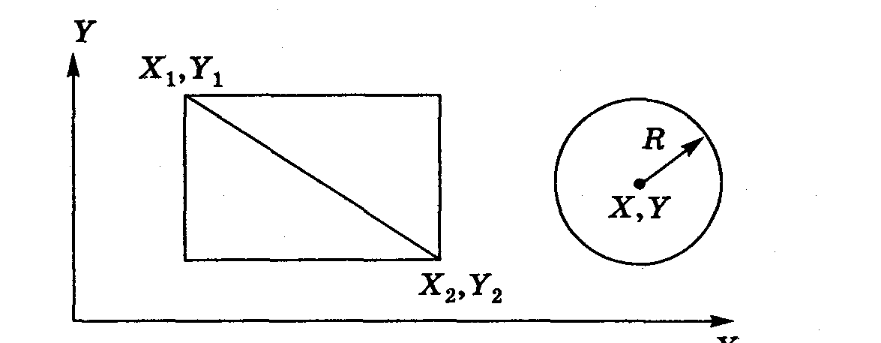
Векторные изображения формируются из объектов (точка, линия, окружность, прямоугольник и других), которые называются графическими примитивами. Для каждого примитива задаются координаты, а также цвет.
Точка задается своими координатами (Х,У).
Окружность задается координатами центра (Х,У) и радиусом (R).
Линия задается координатами начала (Х1,У1) и конца (Х₂,У₂).
Прямоугольник задается координатами вершин, расположенных по диагонали: (.Х1У1) и (Х2,У2).
Достоинством векторной графики является то, что векторные графические изображения могут быть увеличены или уменьшены без потери качества. Это возможно, так как масштабирование изображений производится с помощью простого умножения координат точек графических примитивов на коэффициент масштабирования 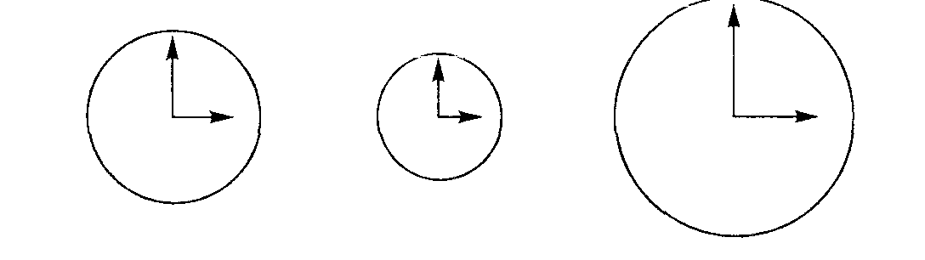это пример векторного изображения.
Для обработки изображений на компьютере используются специальные программы — графические редакторы. Графические редакторы можно использовать для просмотра и редактирования готовых изображений, а также для создания рисунков и чертежей с использованием мыши или графического планшета.
Графический редактор — это программа создания, редактирования и просмотра графических изображений.
Графические редакторы можно разделить на две категории: растровые и векторные.

Растровые графические редакторы
Растровые графические редакторы являются наилучшим средством обработки цифровых фотографий и отсканированных изображений, поскольку позволяют повышать их качество путем изменения цветовой палитры изображения и даже цвета каждого отдельного пикселя. Можно повысить яркость и контрастность старых или некачественных фотографий, удалить мелкие дефекты изображения (например, царапины), преобразовать черно-белое изображение в цветное и так далее.
Кроме того, растровые графические редакторы можно использовать для художественного творчества путем использования различных эффектов преобразования изображения. Обычную фотографию можно превратить в мозаичное панно, рисунок карандашом или углем, рельефное изображение и другие
Среди растровых графических редакторов есть простые, например Paint — стандартное приложение операционной системы Windows и мощные профессиональные графические системы, например Adobe PhotoShop.
Сегодня вам предоставляется возможность нарисовать картинку в растровом редакторе Paint.

- кисточка - позволяет рисовать произвольные линии
есть возможность выбрать толщину линии и форму линии щелкнув по соответствующей форме в отделе Параметры инструмента
Цвет краски выбирается в Палитре цветов щелчком мыши по соответствующему цвету
- закрашивание( ведро) - позволяет закрашивать замкнутую область текущим (выбранным в ПАЛИТРЕ) цветом. Точка, от которой идет закрашивание - левая нижняя точка курсора. Другими словами, ведро красит от острия
- ластик (стерка) - все как у кисточки, только стирает. Размер стерки зависит от выбранной толщины линии. Если хотите стирать быстро, то закажите большую толщину кисти, а если хотите стирать точнее - то маленькую толщину. Если надо стереть весь рисунок, то можно выбрать меню Рисунок - Очистить
- внесение текста в рисунок. После включения курсор принимает вид крестика. Надо выделить то место, где вы хотите печатать текст, нарисовав там пунктирный прямоугольник. Внутри него появится уже знакомый вам текстовый курсор
Для замены шрифта можно щелкнуть внутри выделенного для набора текста поля ПРАВОЙ кнопкой мыши и выбрать в контекстном меню Панель атрибутов текста. С нее можно установить размер шрифта.
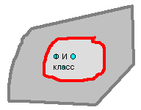Внимание! Все преобразования текста, а также его редактирование можно производить только до смены инструмента или перестановки курсора мышью в другое место!
А теперь задание на первый урок: попробуйте нарисовать. Если время останется, попробуйте другие инструменты. Оценок за такой рисунок выше тройки ставить еще нельзя, но вот если вы нарисуете флаг России, а на нем напишете первый куплет гимна России, тогда…

Урок 2. Векторные графические редакторы
Векторные графические редакторы используются для создания рисунков, схем и чертежей с помощью графических примитивов. Векторный графический редактор можно рассматривать как графический конструктор, который позволяет строить изображение из отдельных объектов (графических примитивов).
Простой векторный графический редактор Microsoft Graph входит в состав Microsoft Office, для черчения графиков, чертежей и и схем можно использовать систему компьютерного черчения КОМПАС, среди профессиональных векторных графических систем наиболее распространена Corel Draw.
Векторное изображение легко редактировать, так как каждый графический примитив существует как самостоятельный объект. Можно без потери качества изображения перемещать этот объект, изменять его размеры, цвет и прозрачность.
Слои объектов. Каждый графический примитив рисуется в своем слое, поэтому рисунки состоят из множества слоев. Графические примитивы можно накладывать друг на друга, при этом одни объекты могут заслонять другие. Например, если сначала был нарисован прямоугольник, а затем поверх него окружность, то слой окружности будет располагаться поверх слоя прямоугольника и окружность заслонит прямоугольник.
Существует в некоторых редакторах возможность изменения видимости объектов путем изменения порядка размещения слоев на рисунке. Для этого используются операции изменения порядка, которые позволяют перемещать выделенный объект на передний план (в самый верхний слой рисунка) или на задний план (самый нижний слой рисунка), а также на один слой вперёд или назад.
Для каждого объекта (слоя рисунка) можно задать степень прозрачности (в процентах от 0 до 100). При нулевой прозрачности слоя объект, нарисованный на слое, лежащем ниже, виден не будет. Наоборот, при стопроцентной прозрачности он будет виден полностью.
Например, можно сначала нарисовать светлый прямоугольник и поверх него темный круг. Затем имеется возможность переместить светлый прямоугольник на передний план. Наконец, вы можете сделать прямоугольник частично прозрачным/
Группировка объектов. В векторном редакторе отдельные графические примитивы можно преобразовать в единый объект (сгруппировать). С этим новым объектом можно производить те же действия, что и с графическими примитивами, то есть перемещать объект, изменять его размеры, цвет и другие параметры. Можно и, наоборот, разбить объект, состоящий из нескольких объектов, на самостоятельные объекты (разгруппировать).
Например, олимпийскую эмблему можно нарисовать с помощью пяти окружностей разного цвета, Затем, сгруппировав их в один объект, можно изменять размер, пропорции и цвет всей олимпийской эмблемы.
Вот этим вы и займетесь с использованием встроенного в WORD. Для этого в нем есть в пункте ВСТАВКА – ФИГУРЫ.
последовательность работы:
ВСТАВКА – ФИГУРЫ
Выбираем круг
задаем его толщину и цвет
задаем для него заливку – НЕТ ЗАЛИВКИ

Копируем его и создаем эмблему. Копирование идет так: выделяем круг щелчком, наводим на него указатель мыши, нажимаем на клавиатуре кнопку Ctrl и, не отпуская ее перетаскиваем круг. Получается его копия.
Выделяя круги по очереди задаем им цвета линии.
Дополнительное задание: Нарисуйте флаг России и напечатайте первый куплет и припев Гимна России.

Россия - священная наша держава,
Россия - любимая наша страна.
Могучая воля, великая слава –
Твое достоянье на все времена!
Славься, Отечество наше свободное,
Братских народов союз вековой,
Предками данная мудрость народная!
Славься, страна! Мы гордимся тобой!

Урок 3. Палитра инструментов. Линия и прямоугольник.
- аэрозольный баллончик (распылитель). Служит для нанесения краски в виде цветного пятна. Размер пятна зависит от толщины выбранной линии. Чтобы получить одно пятно, надо щелкнуть мышью, а можно водить мышью с нажатой кнопкой, чтобы получить нужный рисунок. Очень удобно для рисования облаков, дыма или, например, кроны лиственного дерева.
Отрезок прямой. Построение идет так

поставить курсор в точку начала отрезка и нажать левую кнопку мыши
удерживая кнопку, вести курсор, вытягивая линию
отпустить кнопку
Линия строится заданного цвета и толщины.
Если линия нужна параллельная осям или под углом 45 градусов, то пункт 2 делать при нажатой кнопке Shift.
- построение прямоугольников. Происходит подобно построению линий.
Поставить курсор в точку, где будет располагаться один из углов и нажать кнопку мыши.
Удерживая кнопку, растягивать прямоугольник по рабочему полю.
Отпустить кнопку
Для построения квадрата пункт 2 делать при нажатой кнопке Shift
При построении незакрашенного прямоугольника он будет иметь цвет переднего плана
При построении закрашенного прямоугольника он будет иметь цвет фона, а закрашиваться будет цветом переднего плана
Для векторного редактора надо нарисовать прямоугольник, а затем, выделив его (просто щелкнув по нему мышкой), выбрать для него цвет заливки (кнопка с ведерком) и цвет линий (кнопка с кисточкой)
- выделить произвольную или прямоугольную область.
Для векторного редактора с той же целью используется стрелка - 
Выделение производится как построение прямоугольника вокруг желаемой области
Для вырезания надо в меню Правка выбрать пункт Вырезать, а если необходимо скопировать в буфер, то есть запомнить - Копировать
Выделенную область можно перенести в другое место рисунка войдя внутрь рисунка, нажав кнопку мыши и перемещая фрагмент в нужное место. Если при этом будет нажата кнопка Ctrl, то изображение будет скопировано

Задание на урок
В векторном редакторе можно использовать примитив Треугольник. Для этого надо выбрать ФИГУРЫ – Основные фигуры. В растровом редакторе придется рисовать треугольники линиями

Урок 4. Создайте изображение на растровом и векторном редакторах:

Урок 5. Окружности и овалы.

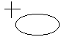- построение овалов, кругов и окружностей.
Поставить курсор в точку, от которой будет строиться овал(положение ее показано ниже) и нажать левую кнопку

Удерживая кнопку, вести курсор, вытягивая овал, который будет следовать за курсором.( При этом можно менять направление).
Отпустить клавишу
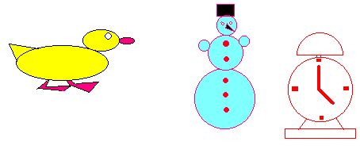При построении окружностей пункт 2 выполнять при нажатой кнопке Shift
Цвета - как у прямоугольников
А теперь задание на 3 урок: нарисуй два рисунка в одном редакторе, а третий – в другом.

Урок 6. Рисунок с использованием копирования

Сегодня на уроке вам предстоит получить изображение 4 виноградных кистей и одной рябиновой, используя копирование.
Последовательность работы.
используя инструмент Овал нарисовать на экране овал сиреневого цвета:
при помощи распылителя нанесет на него слева небольшое напыление. Это одна виноградная ягода.
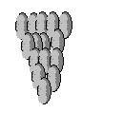
Выделить ягоду при помощи инструмента ВЫДЕЛЕНИЕ:

Нажать на клавиатуре кнопку Ctrl и не отпуская ее перетащить виноградину вправо. Отпустив левую кнопку мыши вы увидите, что виноградин стало 2. Постепенно соберите виноградную кисть.
При помощи инструмента Кисть нарисовать в стороне виноградный лист, а затем выделить его и оттранспортировать на кисть
выделите теперь всю кисть и копируйте ее в каждый угол экрана уже известным способом
Создайте такое же изображение на векторном редакторе.
ВСТАВКА – ФИГУРЫ – Овал
Рисуем овал. Выбираем заливку , в списке – ГРАДИЕНТ, подбираем подходящий градиент так, чтобы виноградина казалась выпуклой. Выделив готовую ягоду, копировать ее так же, как и в растровом редакторе. Для группировки всех ягод в кисть, надо выделить, щелкнув по каждому объекту мышкой при нажатой кнопке Ctrl, затем выбрать кнопку на панели ФОРМАТ и сгруппировать все ягоды. После этой операции это изображение будет рассматриваться как единое целое и его можно копировать.

Урок 7. Кривая линия в растровых редакторах.

- рисование кривых линий и дуг (линия Безье). Позволяет рисовать дуги, вытягивая их в произвольном направлении, что облегчает подбор дуги. Построение идет так
Поставить курсор в начало будущей дуги и нажать левую кнопку мыши
Удерживая кнопку, провести линию к точке, где буде оканчиваться дуга.
Отпустить кнопку. Получится

Установить курсор на линию, нажать левую кнопку
Удерживая кнопку, вести курсор в ту сторону, куда будет выгибаться дуга, при этом прямая изгибается, следуя за курсором

Второй раз нажать на клавишу и вести дугу
Отпустить клавишу. Дуга примет окончательный вариант
Рисование дуг требует навыка, поэтому не надо расстраиваться, если дуга сразу не получится. Сотрите ее и нарисуйте заново.
При помощи этого же инструмента можно строить замкнутые кривые, напоминающие лепестки цветов.
Построение идет так
Курсором щелкнуть по той точке, в которой будет располагаться острая часть лепестка
Перевести курсор( не удерживая кнопку мыши) в ту сторону, куда будет выгибаться лепесток
Щелкнуть курсором. Появятся две точки
Поставить курсор туда, куда будет растягиваться лепесток, и, удерживая кнопку мыши, подобрать форму лепестка
Отпустить клавишу
А теперь задание на урок
Используя изученные инструменты нарисовать на экране 3 одинаковых цветка. Хотя бы таких.
в каждом углу экрана нарисуйте пятиконечные звезды, полученные с использованием инструмента Ломаная линия.
Если время осталось и нужна пятерка, нарисуйте сердце, пронзенное стрелой, используя линию Безье

